**SI3PSI – PSIći**

**SPECIFIKACIJA BAZE PODATAKA   
za projekat ArtShop**



**Verzija V 1.0**

**Datum: 12. april 2020.**

**Istorija revizija**

|  |  |  |  |
| --- | --- | --- | --- |
| **Revizija** | **Datum** | **Autor** | **Opis** |
| **Verzija V 1.0** | 12.04.2020. | Matija Pešić, Vladana Pavićević, Sanja Samardžija  Ana Milinović | Inicijalna verzija |
|  |  |  |  |
|  |  |  |  |

**Sadržaj**

1. Uvod 4

1.1 Namena 4

1.2 Ciljne grupe 4

1.3 Organizacija dokumenta 4

1.4 Rečnik pojmova i skraćenica 4

1.5 Otvorena pitanja 4

2. Model podataka 5

2.1 Dijagram IE notacije 5

2.2 Šema relacione baze podataka 6

3. Tabele 7

3.1 KORISNIK 7

3.2 ADMIN 7

3.3 SLIKAR 7

3.4 KUPAC 7

3.5 PRIJAVIO 8

3.6 PODACI 8

3.7 KOMENTAR 8

3.8 KORPA 8

3.9 ZAOCENU 9

3.10 PRATI 9

3.11 SLIKA 9

3.12 PRATI 9

3.13 IMA_TEMU 10

3.14 TEMA 10

3.15 STIL 10

3.16 UCESTVUJE_NA_AUKCIJI 10

# 1. Uvod

## 1.1 Namena

Baza podataka za projekat iz predmeta Principi softverskog inženjerstva predstavlja fleksibilan i pouzdan način čuvanja podataka i pristupa istim od strane veb servera radi generisanja veb strana.

U dokumentu je dat model podataka IE (*Information Engineering*) notacijom, šema relacione baze podataka, kao i opis svih tabela u bazi podataka.

Ovaj dokument služi kao osnova za razvoj detaljne projektne specifikacije posmatranog podsistema, implementaciju i testiranje. Svi podaci koje je potrebno čuvati su dobijeni u fazi analize korisničkih zahteva.

## 1.2 Ciljne grupe

Dokument je namenjen vođi (tim lideru) projekta i članovima razvojnog tima.

Tim lideru ovaj dokument služi za planiranje razvojnih aktivnosti i specifikaciju imena tabela i imena polja u bazi, kako bi nezavisne celine, implementirane od strane različitih delova razvojnog tima, na kraju rada bile uspešno integrisane.

Razvojnom timu dokument služi kao osnova za dizajn i implementaciju.

## 1.3 Organizacija dokumenta

Ostatak dokumenta organizovan je u sledeća poglavlja:

1. **Model podataka** - model podataka u bazi i šema baze;
2. **Tabele** -spisak tabela;

## 1.4 Rečnik pojmova i skraćenica

* IE – *Information Engineering*, notacija za modelovanje podataka;

## 1.5 Otvorena pitanja

|  |  |  |  |
| --- | --- | --- | --- |
| **Broj** | **Datum** | **Problem** | **Rešenje** |
|  |  |  |  |
|  |  |  |  |
|  |  |  |  |
|  |  |  |  |

# 2. Model podataka

## 2.1 Dijagram IE notacije

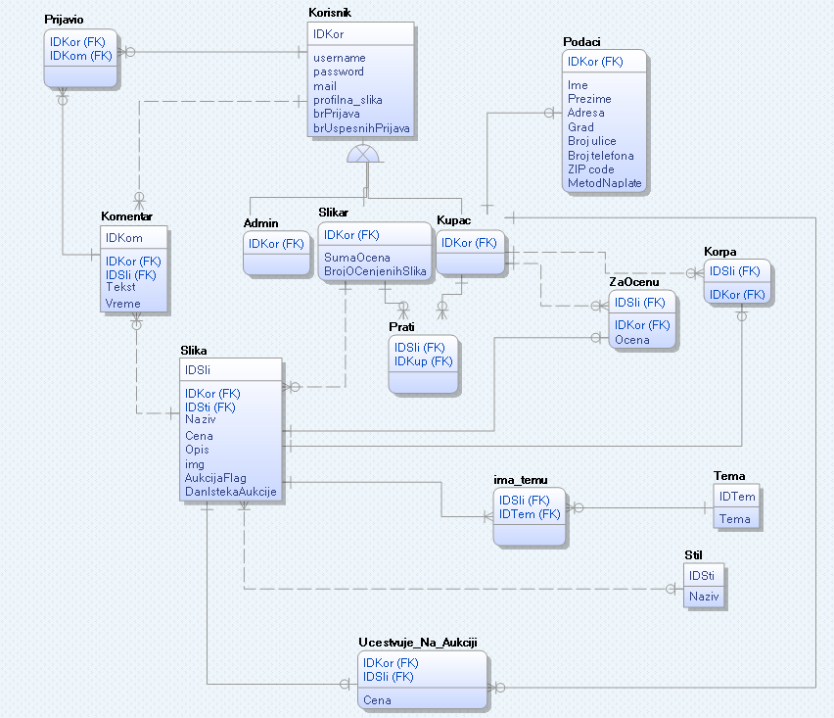

## 2.2 Šema relacione baze podataka

KORISNIK (IDKor, username, password, mail, profilna_slika, brPrijava, brUspesnihPrijava)

ADMIN (IDKor)

SLIKAR (IDKor, SumaOcena, BrojOcenjenihSlika)

KUPAC (IDKor)

PRIJAVIO (IDKor, IDKom)

PODACI (IDKor, Ime, Prezime, Adresa, Grad, Broj ulice, Broj telefona, ZIP code, MetodNaplate)

KOMENTAR (IDKom, IDKor, IDSli, Tekst, Vreme)

KORPA (IdSli, IDKor)

ZAOCENU (IDSli, IDKor, Ocena)

PRATI (IDSli, IDKup)

SLIKA (IDSli, IDKor, IDSti, Naziv, Cena, Opis, img, AukcijaFlag, DanIStekaAukcije)

IMA_TEMU (IDSli, IDTem)

TEMA (IDTem, Tema)

STIL (IDSti, Naziv)

UCESTVUJE_NA_AUKCIJI (IDKor, IDSli, Cena)

# Tabele

## 3.1 KORISNIK

Sadrži podatke o korisnicima.

|  |  |  |  |
| --- | --- | --- | --- |
| **Name** | **Datatype** | **Is PK** | **Is FK** |
| IDKor | uniqueid | Yes | No |
| username | unique varchar(20) | No | No |
| password | varchar(20) | No | No |
| email | unique varchar(20) | No | No |
| profilna_slika | img | No | No |
| brPrijava | int | No | No |
| brPrihvaćenihPrijava | int | No | No |

## 3.2 ADMIN

Sadrži podatke adminu

|  |  |  |  |
| --- | --- | --- | --- |
| **Name** | **Datatype** | **Is PK** | **Is FK** |
| IDKor | uniqueid | Yes | Yes |

## 3.3 SLIKAR

Sadrži podatke o slikaru. Polja SumaOcena i BrojOcenjenihSlika se koriste za izračunavanje prosečne ocene slikara

|  |  |  |  |
| --- | --- | --- | --- |
| **Name** | **Datatype** | **Is PK** | **Is FK** |
| IDKor | uniqueid | Yes | Yes |
| SumaOcena | int | No | No |
| BrojOcenjenihSlika | int | No | No |

## KUPAC

Sadrži podatke o kupcu.

|  |  |  |  |
| --- | --- | --- | --- |
| **Name** | **Datatype** | **Is PK** | **Is FK** |
| IDKor | uniqueid | Yes | Yes |

## PRIJAVIO

Sadrži podatke o tome koji korinsik je prijvaio koji komentar. Korisnik jedan komentar može prijaviti samo jednom.

|  |  |  |  |
| --- | --- | --- | --- |
| **Name** | **Datatype** | **Is PK** | **Is FK** |
| IDKor | uniqueid | Yes | Yes |
| IDKom | uniqueid | Yes | Yes |

## PODACI

Sadrži podatke o kupcu, neophodne za isporuku slika.

|  |  |  |  |
| --- | --- | --- | --- |
| **Name** | **Datatype** | **Is PK** | **Is FK** |
| IDKor | uniqueid | Yes | Yes |
| Ime | varchar(20) | No | No |
| Prezime | varchar(20) | No | No |
| Adresa | varchar(45) | No | No |
| Grad | varchar(10) | No | No |
| Broj ulice | varchar(5) | No | No |
| Broj telefona | varchara(13) | No | No |
| ZIP Code | varchar(5) | No | No |
| Metod naplate | varchar(20) | No | No |

## 3.7 KOMENTAR

Sadrži podatke o komentaru.

|  |  |  |  |
| --- | --- | --- | --- |
| **Name** | **Datatype** | **Is PK** | **Is FK** |
| IDKom | uniqueid | Yes | No |
| IDKor | int | No | Yes |
| IDSli | int | No | Yes |
| Tekst | varchar(255) | No | No |
| Vreme | date | No | No |

## KORPA

Sadrži podatke o tome koje slike se nalaze u korpi korisnika.

|  |  |  |  |
| --- | --- | --- | --- |
| **Name** | **Datatype** | **Is PK** | **Is FK** |
| IDSli | uniqueid | Yes | Yes |
| IDKor | int | No | Yes |

## ZAOCENU

Sadrži podatke o tome koje slike je korisnik kupio, a nije još ocenio.

|  |  |  |  |
| --- | --- | --- | --- |
| **Name** | **Datatype** | **Is PK** | **Is FK** |
| IDSli | uniqueid | Yes | Yes |
| IDKor | int | No | Yes |
| Ocena | int | No | No |

## PRATI

Sadrži podatke o tome koje slikare kupac prati.

|  |  |  |  |
| --- | --- | --- | --- |
| **Name** | **Datatype** | **Is PK** | **Is FK** |
| IDSli | int | Yes | Yes |
| IDKup | int | Yes | Yes |

## SLIKA

Sadrži podatke o kupcu, neophodne za isporuku slika.

|  |  |  |  |
| --- | --- | --- | --- |
| **Name** | **Datatype** | **Is PK** | **Is FK** |
| IDSli | uniqueid | Yes | Yes |
| IDKor | int | No | Yes |
| IDSti | int | No | Yes |
| Naziv | varchar(45) | No | No |
| Cena | decimal(10,2) | No | No |
| Opis | varchar(255) | No | No |
| img | img | No | No |
| AukcijaFlag | int | No | No |
| DanIstekaAukcije | date | No | No |

## PRATI

Sadrži podatke o tome koje slikare kupac prati.

|  |  |  |  |
| --- | --- | --- | --- |
| **Name** | **Datatype** | **Is PK** | **Is FK** |
| IDSli | int | Yes | Yes |
| IDKup | int | Yes | Yes |

## IMA_TEMU

Sadrži podatke o tome koje teme slika poseduje.

|  |  |  |  |
| --- | --- | --- | --- |
| **Name** | **Datatype** | **Is PK** | **Is FK** |
| IDSli | int | Yes | Yes |
| IDTem | int | Yes | Yes |

## TEMA

Sadrži podatke o svim mogućim temama slika.

|  |  |  |  |
| --- | --- | --- | --- |
| **Name** | **Datatype** | **Is PK** | **Is FK** |
| IDTem | uniqueid | Yes | No |
| Tema | varchar(20) | No | No |

## STIL

Sadrži podatke o svim mogućim stilovima slika.

|  |  |  |  |
| --- | --- | --- | --- |
| **Name** | **Datatype** | **Is PK** | **Is FK** |
| IDSti | uniqueid | Yes | No |
| Stil | varchar(20) | No | No |

## UCESTVUJE_NA_AUKCIJI

Sadrži podatke o ponudama korisnika za aukciju.

|  |  |  |  |
| --- | --- | --- | --- |
| **Name** | **Datatype** | **Is PK** | **Is FK** |
| IDKor | int | Yes | Yes |
| IDSli | int | Yes | Yes |
| Cena | decimal(10,2) | No | No |